

T.C.
GEBZE TEKNİK ÜNİVERSİTESİ

Bilgisayar Mühendisliği Bölümü

ÇOK GÖREVLİ ÖĞRENME İLE TWEET KULLANICI ADI VE TARİHİNİ BELİRLEME

Sefa Nadir YILDIZ

Danışman
Dr. Öğr. Üyesi Burcu YILMAZ

Ocak, 2019
Gebze, KOCAELİ

T.C.
GEBZE TEKNİK ÜNİVERSİTESİ

Bilgisayar Mühendisliği Bölümü

ÇOK GÖREVLİ ÖĞRENME İLE TWEET KULLANICI ADI VE TARİHİNİ BELİRLEME

Sefa Nadir YILDIZ

Danışman
Dr. Öğr. Üyesi Burcu YILMAZ

Ocak, 2019
Gebze, KOCAELİ

Bu çalışma 04/01/2019 tarihinde aşağıdaki jüri tarafından Bilgisayar Mühendisliği Bölümü’nde Lisans Bitirme Projesi olarak kabul edilmiştir.

Bitirme Projesi Jürisi

Danışman Adı | Burcu YILMAZ
Üniversite | Gebze Teknik Üniversitesi
Fakülte | Mühendislik Fakültesi
Jüri Adı | Murat Şeker
Üniversite | Gebze Teknik Üniversitesi
Fakülte | Mühendislik Fakültesi

ÖNSÖZ
Bu bitirme projesinin hazırlanmasında emeği geçenlere, projenin son halini almasında yol gösterici olan Sayın Dr. Öğr. Üyesi Burcu YILMAZ hocama ve bu çalışmayı destekleyen Gebze Teknik Üniversitesi’ne içten teşekkürlerimi sunarım.
Ayrıca eğitimim süresince bana her konuda tam destek veren aileme ve bana hayatlarıyla örnek olan tüm hocalarıma saygı ve sevgilerimi sunarım.

Ocak, 2019 Sefa Nadir YILDIZ

İÇİNDEKİLER
ÖNSÖZ vi
ŞEKİL LİSTESİ …VII
KISALTMA LİSTESİ x
ÖZET XI
SUMMARY xii
1. GİRİŞ 1
2. YÖNTEM 5
3. BULGULAR 9
4. tartışma ve sonuç 13
KAYNAKLAR 14

ŞEKİL LİSTESİ

ŞEKİL 1.1 Kullanıcı adı sınıfı veri seti formatı 2

ŞEKİL 1.2 Tarih sınıfı veri seti formatı 2

ŞEKİL 1.3 Vektör Uzayında Kullanıcı ve Kelimelerin Gösterimi 3

ŞEKİL 1.4 Vektör Uzayında Kelime ve Tarih Gösterimi 3

ŞEKİL 1.1 Kullanıcı adı sınıfı veri seti formatı…………………………………..……..2
ŞEKİL 2.1 Kullanıcı adlarının bulunduğu users_set isimli dizinden her kullanıcı için 100 adet (count=100) tweet veri objesi çekme işlemi…………………………….…….5
ŞEKİL 2.2 Tweet objesinden tweet ve tarih bilgisini alma……………………….…….5
ŞEKİL 2.3 Veri setinden kategorilerin ayrılması işlemi……………………………..….6
ŞEKİL 2.4 Shuffle işlemi……………………………………………………………..…6
ŞEKİL 2.5 Derin öğrenme modeli python ile tasarımı……………………………….…6
ŞEKİL 2.6 Derin öğrenme modeli eğitim parametreleri…………………………...........7
ŞEKİL 2.7 Verilen tweetin kullanıcı adı veya tarih olarak tahmin edilmesinin
4 örnek için python kodu ile gösterimi………………………………………….............7
ŞEKİL 2.8 Derin öğrenme ile kullanıcı adı eğitiminin modelleştirilmesi………………8
ŞEKİL 2.9 Çok görevli öğrenme ile bir tweete ait kullanıcı adı ve tarihin aynı anda farklı kollarda eğitilmesi örnek model gösterimi……………………………………......8
ŞEKİL 3.1 Veri setinde tweetlerin aylara göre dağılımı……………………………..….9
ŞEKİL 3.2 Kullanıcı adı test sınıfı örneği……………………………………………. ...9
ŞEKİL 3.3 Derin öğrenme ile sadece kullanıcı adı tahmin sonuçları……………….... 10
ŞEKİL 3.4 Derin öğrenme ile kullanıcı adı tahmini yüzdesel gösterimi………….…...10
ŞEKİL 3.5 Ay bazında tarih test sınıfı örneği…………………………………..….......11
ŞEKİL 3.6 Derin öğrenme ile sadece ay bazında tarih tahmin sonuçları…………..…..11
ŞEKİL 3.7 Derin öğrenme ile tarih tahmini yüzdesel gösterimi……………………....11
ŞEKİL 3.8 Çok görevli öğrenme ile kullanıcı adı ve tarih tahmini………………….....12
ŞEKİL 3.9 Çok görevli öğrenme ile kullanıcı adı ve tarih tahmini yüzdesel gösterimi..12

KISALTMA LİSTESİ
DNN : Derin Sinir Ağları (Deep Neural Networks)
G.T.Ü : Gebze Teknik Üniversitesi

ÖZET
Gelişen teknoloji gün geçtikçe bizlere yeni imkanlar sunmaktadır. Sosyal medya da bu gelişmelerin önemli sonuçlarından biri olmuştur. Sosyal medyanın hayatımıza girişiyle, iletişim daha interaktif bir duruma gelmiş olup, haberlere, güncel olaylara verilen tepkilerin, sesli veya yazılı paylaşımların durumunu incelemek, bu paylaşımların kimler tarafından ve ne zaman yapıldığını öğrenmek son yıllardaki önemli araştırma konularından birisi haline gelmiştir.
Bu çalışma çok görevli öğrenme ile aynı anda bir tweetin kullanıcı adı ve tarihinin belirlenmesi ve derin öğrenmeyle bir tweetin kullanıcı adı ve tarihinin ayrı ayrı eğitilmesine göre başarı oranının nasıl geliştiğinin analizlerini kapsamaktadır. Model eğitilirken 500 kullanıcı ve her kullanıcının 100 tweeti olacak şekilde toplam 50.000 adet tweet içeren bir veri seti kullanılmıştır. Veri setindeki tüm tweetler 2018 yılına aittir. Tarih belirlemesi yapılırken, ocak ayından aralık ayına kadar 12 farklı sınıflandırma yapılmış olup ay bazında tarih sonucu elde edilmektedir. Yapılan eğitimlerin test sonuçlarına bağlı olarak, sadece kullanıcı adı belirlenmesi ortalama %56 oranında, sadece ay bazında tarih belirlenmesi ortalama %53 oranında doğruluk sonucu vermiştir.
Çok görevli öğrenme ile kullanıcı adı ve ay bazında tarih belirlenmesi testler sonucunda %63 oranında doğruluk sonucu vermiştir. Yapılan tüm testler sonucunda çok görevli öğrenmenin, ayrı ayrı yapılan eğitimlere göre başarı oranını ortalama %8 oranında arttırdığı tespit edilmiştir. Sonuç olarak bir tweetin tarihini ve kullanıcı adını belirlerken çok görevli öğrenme sınıflandırma görevlerinin performansını ortaklaşa öğrendiği görülerek, ayrı ayrı eğitilmesine göre daha başarılı sonuçlar vermiştir.

SUMMARY
Developing technology offers us new opportunities day by day. Social media has been one of the important results of these developments. With the introduction of social media into our lives, communication has become more interactive. Examining the state of the responses to news and current events has become one of the important research topics in recent years.
This study includes multi tasking learning to determine the user name and date of a tweet and the analysis of how the success rate develops according the training of the user name and date of a tweet separately with deep learning. While the model was being trained, a data set with a total of 50,000 tweets was used, with 500 users and 100 tweets per user. All tweets in the data set belong to year of 2018. While determining the date, 12 different classifications made from January to December and the date result is determined by month class. Based on the test results of the trainings, only the user name was determined as 56% and the date determination as month was 53%.
Multitasking learning resulted in an accuracy of 63% as a result of tests with user name and date as month. As a result of all tests conducted, it was determined that multitasking learning increased the success rate by 8% on average according to the individual trainings. As a result, when determining the date and user name of a tweet, it was seen for multitasking learning learned the performance classification tasks in a common way and showed more successful results than individual training.

1. GİRİŞ
Son yıllarda sosyal medya iletişimin yeni türlerinden biri olmuştur ve popülerliği her geçen gün artmaktadır. Özellikle Facebook, Twitter, Instagram gibi sosyal platformlar bilginin oluşması, yayılması ve tartışılmasını hiç olmadığı kadar hızlandırmıştır. Sosyal medya sayesinde bilgi paylaşımı interaktif bir boyuta dönüşmüştür. Devletler, şirketler, topluluklar kararlarını, planlarını, izleyecekleri politikaları sosyal medya da oluşan algıya göre şekillendirmektedirler. Bu nedenle bir tweetin kime ait olduğu, hangi tarihte atıldığı bu kurum ve kuruluşların alacağı kararlar için önemli hale gelmiştir.

Bu proje de çok görevli öğrenme ile aynı anda bir tweetin kullanıcı adı ve tarihinin belirlenmesi ve derin öğrenmeyle bir tweetin kullanıcı adı ve tarihinin ayrı eğitilmesine göre başarı oranının nasıl geliştiğinin analizlerini kapsamaktadır.

Çok görevli öğrenme, birden çok öğrenilmesi gereken görevin aynı anda öğrenildiği, görevler arasındaki ortaklıkları ve farklılıkları kullanan makine öğrenmesinin bir alt dalıdır. Çoklu görev öğrenme ile sınıflandırma görevlerinin performansı ortaklaşa öğrenilerek gelişmesi amaçlandırmaktadır.

Derin öğrenme, yapay sinir ağı adı verilen, algoritma olarak beynin yapısı ve fonksiyonundan esinlenen makine öğrenmesinin bir alt dalıdır. Derin öğrenme de yapay sinir ağı modeli bir görüntü, metin ya da ses verilerini sınıflandırma yapmayı öğrenir.

Bu çalışma için öncelikli olarak Twitter platformundan farklı kullanıcılara ait 2018 yılındaki tweetler çekilmiştir. Veri seti aşağıdaki 2 farklı formatta hazırlanmıştır.
Verilen bir tweet cümlesinden kullanıcı adı belirlenebilmesi için kullanıcı adı sınıfı veri seti aşağıdaki json formatında hazırlanmıştır..
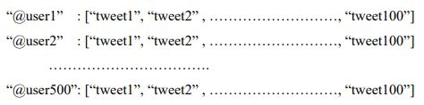

ŞEKİL 1.1 Kullanıcı adı sınıfı veri seti formatı
Şekil 1.1’e göre kullanıcı adı veri setinde, her kullanıcının tweetleri tek satırda iki köşeli parantez içinde virgül ile ayrılarak sıralanmıştır.

Verilen bir tweet cümlesinden ay bazında tarih belirlenebilmesi için tarih sınıfı veri seti aşağıdaki json formatında hazırlanmıştır.
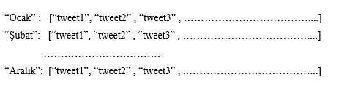
ŞEKİL 1.2 Tarih sınıfı veri seti formatı
Şekil 1.2’ye göre ay bazında tarih veri setinde, o aya ait tüm tweetler tek satırda iki köşeli parantez içinde virgül ile ayrılarak sıralanmıştır.

Model hazırlanmadan önce veri setinde bulunan tweetlerdeki kelimeleri vektör uzayında ifade etmek için tahmin temelli olan word2vec vektörü kullanılmıştır. Tweetler word2vec vektörüne yerleştirildiklerinde 3 boyutlu uzayda aşağıdaki modellemelerdeki gibi gözükecektir.
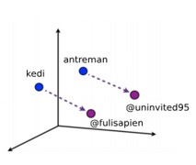
ŞEKİL 1.3 Vektör Uzayında Kullanıcı ve Kelimelerin Gösterimi
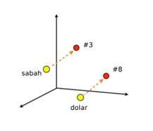
ŞEKİL 1.4 Vektör Uzayında Kelime ve Tarih Gösterimi
ŞEKİL 1.4’de #3, #8 ifadeleri ayların sayısal karşılığı olarak ifade edilmiştir. Örneğin ocak ayı #1, aralık ayı #12’dir.

Kelimeleri vektöre yerleştirme işlemi yapılırken, tekrarlayan kelimeler, tüm noktalama işsaretleri, gereksiz boşluklar uzaklaştırılmıştır. Nasıl yapıldığına dair ayrıntılı bilgiler yöntem bölümünde verilmiştir.
Eğitime başlamadan önce test setinde başarı oranını arttırıp ezberlemeyi azaltmak için veri seti karıştırılmıştır. Model oluşturulurken Google’ın açık kaynak kodlu özellikle derin öğrenme için kullanılan makine öğrenmesi kütüphanesi olan tenserflow kullanılmıştır. Model inşa edilirken her hedef sınıfın olası tüm hedef sınıflar üzerindeki olasılıklarını hesaplamak için softmax fonksiyonu kullanılmıştır.
Derin öğrenme mimarisi olarak karmaşık ilişkileri modelleyebilmek için ileri beslemeli ağ yapısında sahip olan DNN kullanılmıştır. Bu sayede DNN mimarileri nesne ilkellerinin katmanlı bir bileşimi olarak ifade edildiği bileşimsel modeler üretmiştir.

Model hazırlandıktan sonra test için veri setinde bulunan 500 kullanıcının her birinin rastgele 10 adet tweeti seçilerek 5000 verilik ve her defasında bu 10 adet tweet farklılaştırılarak 10 adet test sınıfı hazırlanmıştır.
Tahmin işlemi yapılırken test setleri, tüm kelimelerin cümlesini ve listesini alan ve verileri tensorflow'a beslenebilecek biçimde geri döndüren bir fonksiyona gönderilmektedir.

Ayrı 10 farklı test sınıfı için eğitim yapıldıktan sonra , sadece kullanıcı adı belirlenmesi ortalama %56 oranında, sadece ay bazında tarih belirlenmesi ortalama %53 oranında doğruluk sonucu verdiği gözlenmiştir.

Aynı anda çok görevli öğrenme ile eğitim yaparken çeşitli görevlere özel çıktı katmanlarının elde edilmesi ve gizli görevlerin tüm görevler arasında paylaşması için modelde sabit paramete paylaşım yöntemi kullanılmıştır.
Aynı anda eğitim yapılırken görevlerin arasında bir paylaşım olması ve ortaklaşa öğrenme olduğu için kullanıcı adı ve tarih belirlenmesi %63 oranında başarı sağlamıştır.

2. YÖNTEM

Bu projede öncelikli olarak twitter developer account hesabı açılmış olup, twitterdan tweet verisi çekebilmek için twitter hesabına kod ile erişimi sağlamak için lazım olan consumer key, access key bilgileri için başvuru yapılmıştır. Onay alındıktan sonra twitterdan veri çekmek için kullanılan tweepy kütüphanesi kullanılarak python dili ile bir script yazılmıştır. Bu scriptte öncelikli olarak access key, access secret, consumer key, consumer secret bilgileri ile twitter hesabıma bağlantı sağlanmıştır. Bu script kodunda tweet bilgilerine ulaşılmak istenen hesapların kullanıcı adları users dizinine elle girilmesi gerekmektedir. Bir kişinin tweet bilgilerini çekebilmek için o kişinin hesabı herkese açık olmalıdır veya benim takip ettiğim kişiler arasında olmalıdır.
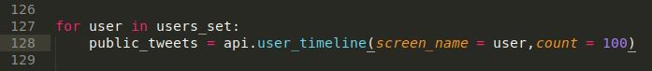
ŞEKİL 2.1 Kullanıcı adlarının bulunduğu users_set isimli dizinden her kullanıcı için 100 adet (count=100) tweet veri objesi çekme işlemi

Tweet objeleri çekildikten sonra bu objeler içinden tweet ve tarih bilgisi alınmalıdır. Bunun için obje sınıfına ait text ve created_at methodları kullanılmıştır.
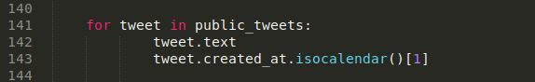
ŞEKİL 2.2 Tweet objesinden tweet ve tarih bilgisini alma

Twitterdan çekilen bu bilgiler very setini oluşturmak için ŞEKİL 1.1 ve ŞEKİL 2.2’deki formatlara uygun olacak şekilde dosyaya yazılmıştır.
Ayrı ayrı derin öğrenme ile eğitim yapmadan önce kullanıcı adı ve tarih sınıflarımdaki kategorileri belirlemek için, veri seti formatında bulunan “:” işaretinden önceki kısımlar sınıf kategorileri oalrak belirlenmiştir. Örneğin ŞEKİL 1.1’de gösterilen kullanıcı adı sınıfı için @user1, @user2 örnek sınıf kategorileridir. ŞEKİL 1.2’de gösterilen tarih sınıfı için ocak, şubat örnek sınıf kategorileridir.
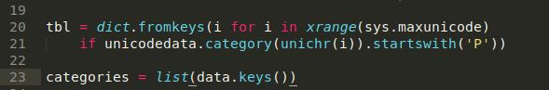
ŞEKİL 2.3 Veri setinden kategorilerin ayrılması işlemi

Kategori ayrımı sonucu kullanıcı adı sınıfında 500 farklı kullanıcı olduğu için 500 kategori, tarih sınıfında ay bazında sınıflandırma olduğu için 12 kategori elde edilmiştir.
Eğitim sırasında gürültü kirliliğini engellemek ve hafıza da yer kaplamaması için tüm noktalama işaretleri, fazla boşuklar, tekrar eden cümleler, emojiler , yeni satır karakterleri uzaklaştırılmıştır. Ayrıca eğitim sırasında modelin ezberleme yapmasını engellemek için eğitim başlamadan önce very seti parçalara ayrılmadan önce veri seti karıştırma manasına gelen shuffle yöntemi uygulanmıştır.

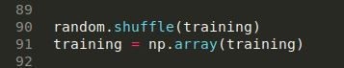
ŞEKİL 2.4 Shuffle işlemi
Derin öğrenme mimarisi inşa edilirken tensorflow kütüphanesi ve ilişkileri modelleyebilmek için ileri beslemeli ağ yapısında sahip olan DNN kullanılmıştır.

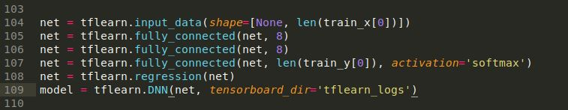
ŞEKİL 2.5 Derin öğrenme modeli python ile tasarımı
Eğitimler sonucunda linerazasyonu azaltmak ve daha doğru değerler elde etmek için girdilerin parçalar halinde işlenmesini ifade eden batch size 8 olarak belirlenmiştir. Batch size değerine göre model eğitilirken verilerin tamamı aynı anda eğitime katılamadığından model için en uygun ağırlık değerlerini hesaplamak adına eğitim adımları anlamına gelen epoch değeri 1000 olarak belirlenmiştir.

ŞEKİL 2.6 Derin öğrenme modeli eğitim parametreleri

Model eğitildikten sonra test seti verilirken tahmin sonuçları için tüm kelimelerin cümlesini ve listesini alan ve verileri tensorflow'a beslenebilecek şekilde geri döndüren bir get_tf_record isminde bir fonksiyon yazılmıştır. Aşağıda ŞEKİL 2.7’de örnek olarak 4 tweet için tahmin olayının kod ile nasıl yapıldığı gösterilmiştir.

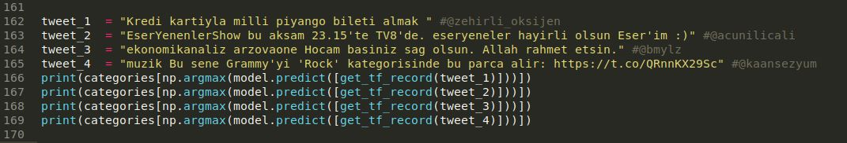
ŞEKİL 2.7 Verilen tweetin kullanıcı adı veya tarih olarak tahmin edilmesinin 4 örnek için python kodu ile gösterimi

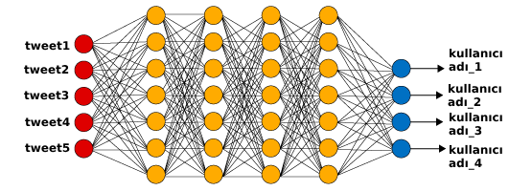
ŞEKİL 2.8 Derin öğrenme ile kullanıcı adı eğitiminin modelleştirilmesi

Kullanıcı adı ve tarihi ayrı ayrı eğitilip sonuçlar alındıktan sonra(sonuçlar bulgular bölümde gösterilecektir.) kullanıcı adı ve tarih belirleme görevleri için özel çıktı katmanlarının uygulanması ve görevlerin tüm görevler arasında paylaşılması için sabit parametre paylaşım methodu kullanılmıştır. Bu method ile aşırı uydurma riskinin büyük ölçüde azaldığı görülmüştür. Aslında paylaşılan parametrelere yüklenme riskinin görevlere göre sayısıdır. Başarılmak istenen görev özel parametrelerin yani çıkış katmanlarının aşırı donatılmasından daha küçük bir görev olarak gözükmektedir.
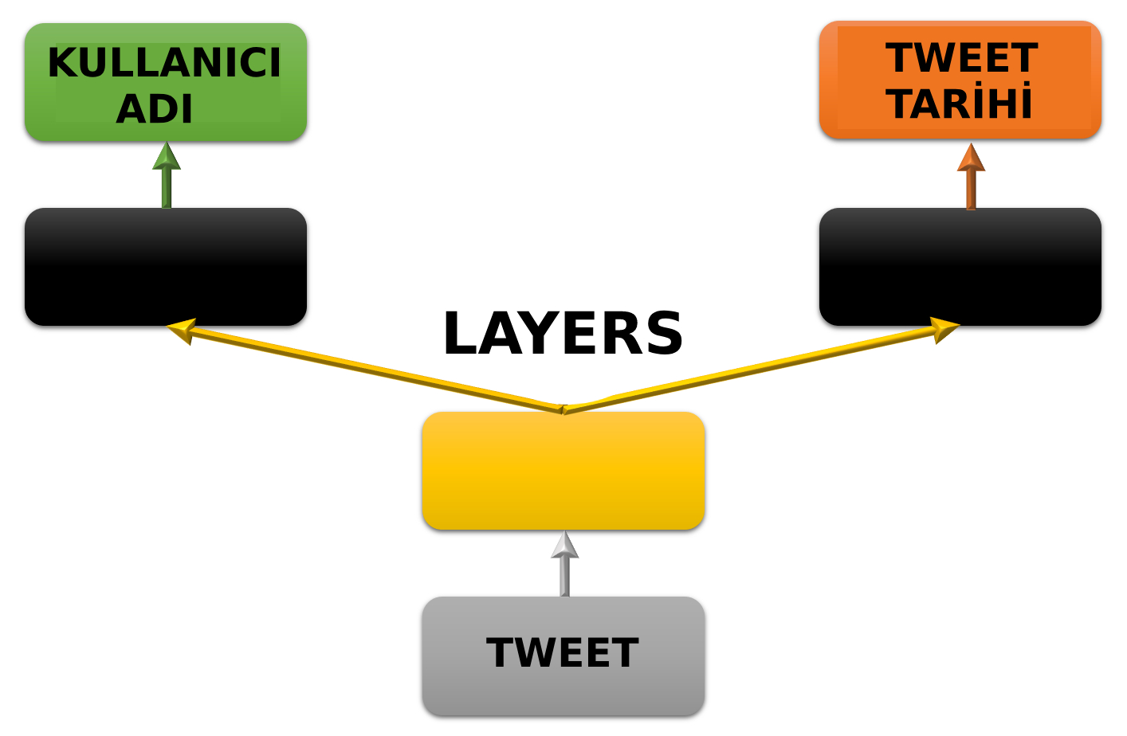
ŞEKİL 2.9 Çok görevli öğrenme ile bir tweete ait kullanıcı adı ve tarihin aynı anda farklı kollarda eğitilmesi örnek model gösterimi
3. BULGULAR

Bu proje de model eğitimleri sonucu elde edilen bulgular 500 kullanıcı ve her kullanıcıya ait 100 tweet içeren 50.000 adetlik veri seti üzerinde, her kullanıcıya ait 10 farklı tweet örneğinin bulunduğu 10 farklı sınıftaki test verisi ile sağlanmıştır.
Veri setinde bulunan tweetlerin aylara göre yüzdesel dağılımı aşağıdaki gibidir.
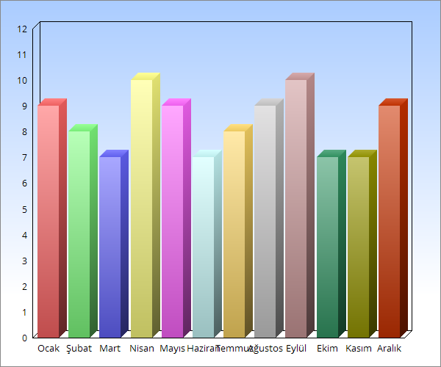
ŞEKİL 3.1 Veri setinde tweetlerin aylara göre dağılımı

Derin öğrenme ile sadece kullanıcı adı tahmini yapılırken alınan sonuçların bir kısmı ŞEKİL 3.2 ve ŞEKİL 3.3’de gösterildiği gibidir.
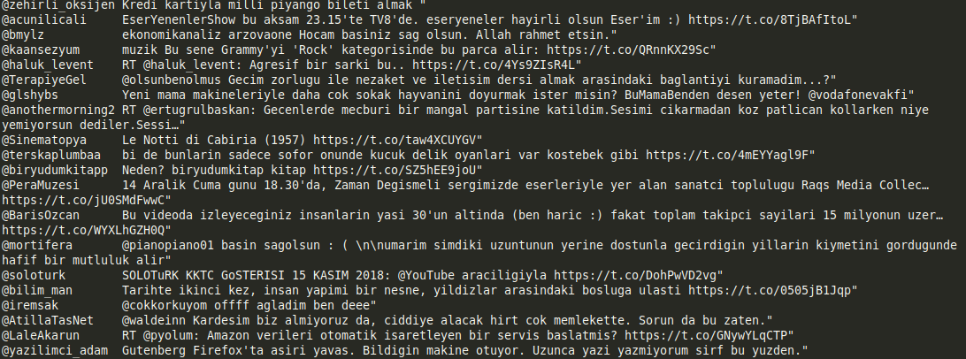
ŞEKİL 3.2 Kullanıcı adı test sınıfı örneği
ŞEKİL 3.2’de doğruluğu karşılaştırmak için tweetlerin kime ait olduğu sol taraflarına örnek olarak yazılmıştır. ŞEKİL 3.2’de verilen test verisinin sonuçları aşağıdaki gibidir.
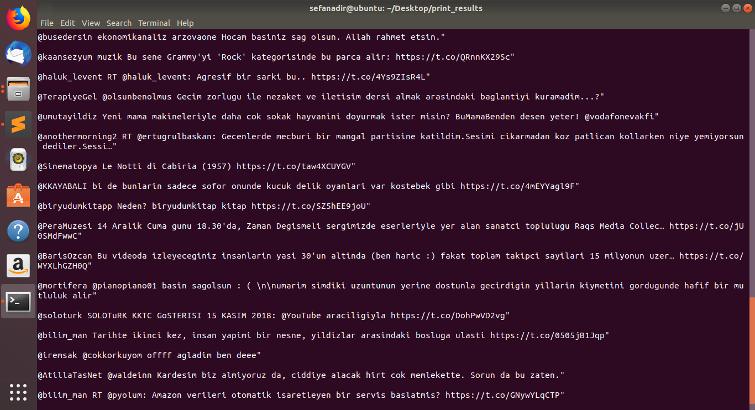
ŞEKİL 3.3 Derin öğrenme ile sadece kullanıcı adı tahmin sonuçları

ŞEKİL 3.2 ve ŞEKİL 3.2 incelendiği zaman @anothermorning2, @Sinematopya ve çoğu kullanıcının tweetlerini doğru tahmin ettiği görülmektedir. Ancak ŞEKİL 3.2’de bulunan @yazilimci_adam adlı kullanıcının tweeti @bilim_man olarak sonuç vermiştir. Buradan bu iki kullanıcının benzer konulardan sıkça bahsettiği yorumu çıkarılmıştır. Yapılan eğitimler sonucunda kullanıcı adı tespitinde %56 oranında başarı oranı yakalanmıştır.
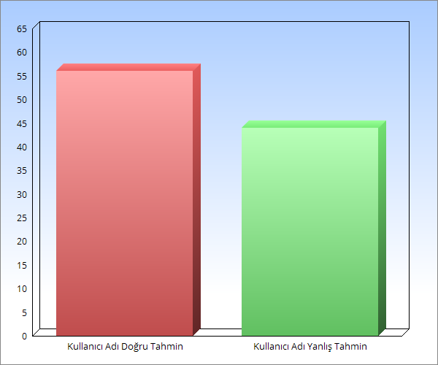
ŞEKİL 3.4 Derin öğrenme ile kullanıcı adı tahmini yüzdesel gösterimi
Derin öğrenme ile sadece ay bazında tarih tahmini yapılırken alınan sonuçların bir kısmı ŞEKİL 3.5 ve ŞEKİL 3.6’da gösterildiği gibidir.
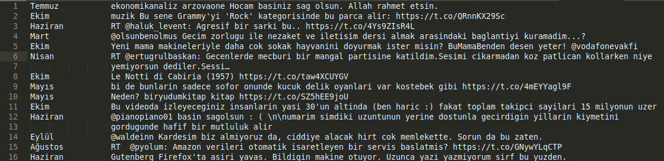
ŞEKİL 3.5 Ay bazında tarih test sınıfı örneği
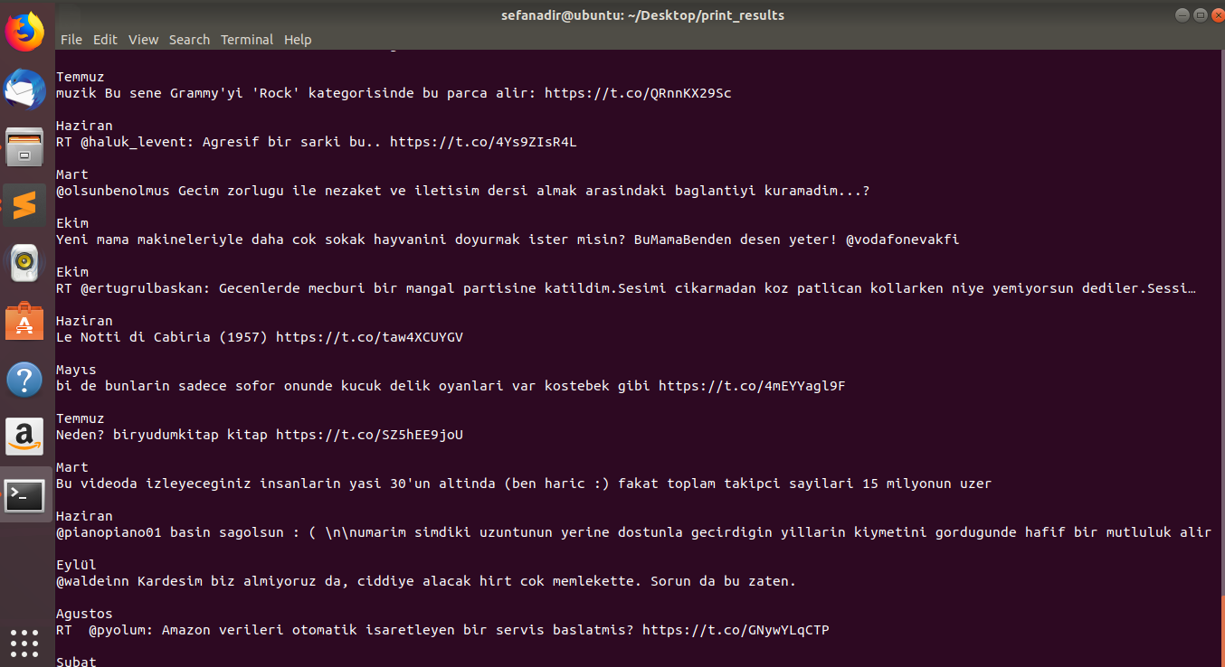
ŞEKİL 3.6 Derin öğrenme ile sadece ay bazında tarih tahmin sonuçları
ŞEKİL 3.5 ve ŞEKİL 3.6 incelendiği zaman bazı sonuçların doğru bazılarının ise yanlış olduğu ama çoğunlukla doğru sonuçlar içerdiği görülmektedir. Yanlış gelen sonuçların ise ŞEKİL 3.1 de yaklaşık olarak veri setinde fazla yüzdeye sahip aylar olduğu gözlemlenmiştir. Yapılan eğitimler sonucunda ay bazında tarih tespitinde %53 oranında başarı oranı yakalanmıştır.
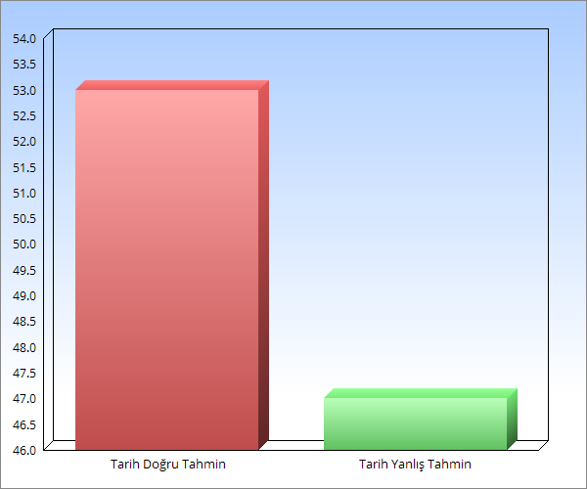
ŞEKİL 3.7 Derin öğrenme ile tarih tahmini yüzdesel gösterimi
Çok görevli öğrenme ile yapılan eğitim sonuçları ŞEKİL 3.8’deki gibi gözükmektedir. Önce kullanıcı adı sonra ay bazında tarih ve bu bilgilerin hangi tweete ait olduğu sonuç olarak gözükmektedir.

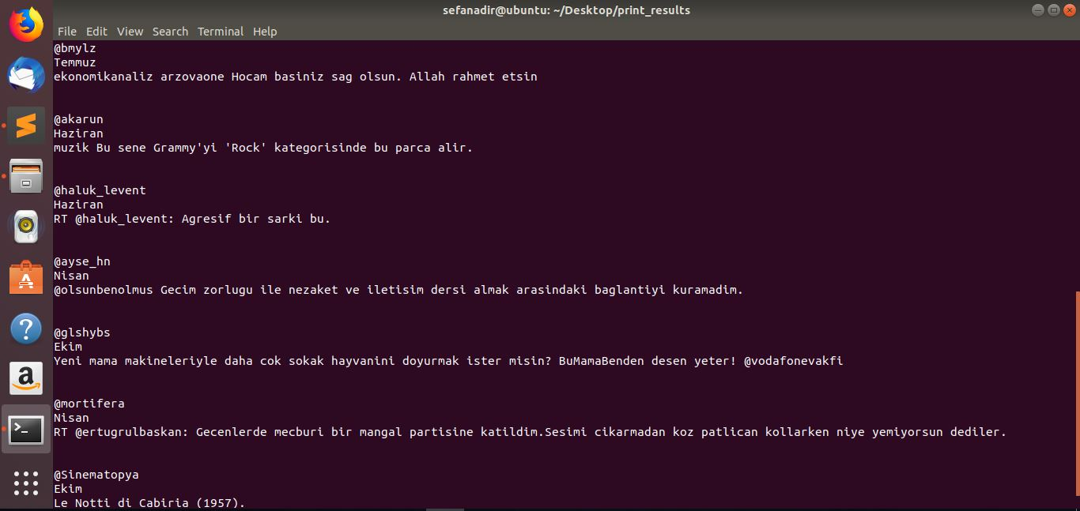
ŞEKİL 3.8 Çok görevli öğrenme ile kullanıcı adı ve tarih tahmini

ŞEKİL 3.2 ve ŞEKİL 3.5 incelendiğinde çok görevli öğrenme ile kullanıcı adı ve tarihinin bazı sonuçlarda birisi doğru birisi yanlış gözükürken bazılarında ikisi de doğru çıkmıştır. Tüm test sınıfları ile denendiğinde de hem kullanıcı adı hem de tarihin aynı anda daha çok doğru çıktığı gözlemlenmiştir. Yapılan tüm eğitimler sonucunda ise %63 oranında doğruluk gözlenmiştir.

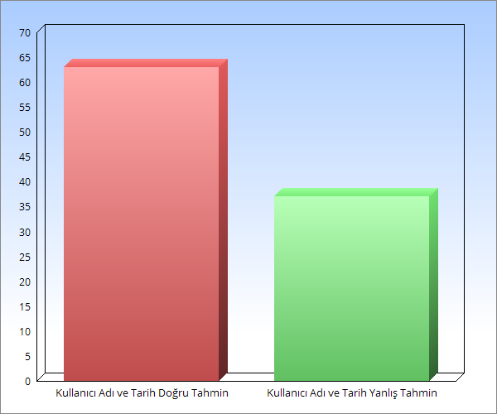
ŞEKİL 3.9 Çok görevli öğrenme ile kullanıcı adı ve tarih tahmini yüzdesel gösterimi
4. TARTIŞMA VE SONUÇ
Proje sonunda derin öğrenme ile sadece kullanıcı adı ve ay bazında tarih tahmini için %60 oranında başarı beklenmekteydi. Testler ve eğitimler sonucunda sadece kullanıcı adı eğitimi %56, sadece ay bazında tarih tahmini %53 oranında başarı sonu göstermiştir. Çoklu görev öğrenme ile aynı anda kullanıcı adı ve tarih eğitimi sonucunda da %60 başarı oranı beklenmekteydi. Testler ve eğitimler sonucunda çoklu görev öğrenme sağlanan başarı oranının ortalama %63 olduğu gözlemlenmiştir. Burada çok görevli öğrenmenin sınıflandırma görevlerinin performansını ortaklaşa öğrenerek başarıyı arttırdığı gözlemlenmiştir. Çok görevli öğrenme de kullanılan sabit parametre paylaşım methodunun gizli görevleri tüm görevler arasında paylaşması ve her göreve özel çıktı katmanları uygulamasıyla beklenen %60 başarı oranının geçilmesini sağlamıştır. Çalışmanın geliştirilmesi için veri seti arttırılabilir, veri setinde daha ayrıntılı çalışma yaparak hafıza da yer kaplayacak gereksiz tüm bilgiler daha fazla temizlenebilir. Tahminlerin iterasyonu arttıralarak başarı oranını artması sağlanabilir. Eğitim modellerine ek katmanlar ekleyerek ve çeşitli ağlarda eğitim yapılarak daha uygun bir ağ bulunabilir. Veri setinde tespit edilen gürültüler düzenlenebilir. Girdiye çeşitli işlemler uygulanabilir. Bu yöntemler ile sonraki çalışmalarda daha iyi sonuçların elde edilmesi mümkündür.

KAYNAKLAR
[1]https://www.technologyreview.com/s/513696/deep-learning/
[2]https://dzone.com/articles/comparison-between-deep-learning-vs-machine-learni
[3]https://searchenterpriseai.techtarget.com/definition/deep-learning-deep-neural-network
[4]https://www.linkedin.com/pulse/derin-öğrenme-uygulamlarında-başarım-iyileştirme-necmettin-çarkacı
[5]https://medium.com/jatana/report-on-text-classification-using-cnn-rnn-han-f0e887214d5f
[6]https://github.com/brightmart/text_classification
[7]https://academic.oup.com/nsr/article/5/1/30/4101432
[8]https://blog.fastforwardlabs.com/2018/07/24/ff08-launch.html
[9]https://ieeexplore.ieee.org/document/6406646
[10]https://openreview.net/forum?id=B1nZ1weCZ
[11]https://www.endustri40.com/yapay-zeka-makine-ogrenimi-ve-derin-ogrenme-arasindaki-farklar/

